KROPPENS ORGANER 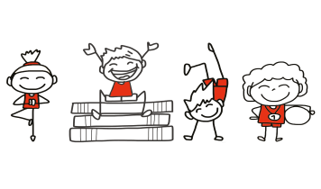
OPPGAVE 1
Hva vet du om kroppens organer. Skriv setninger om alt du vet i boksene.

kjk
Lungene
Hjernen
Hjertet

KROPPENS ORGANER
OPPGAVE 2
Svar på spørsmålene. Skriv med hele setninger.
1. Hva er hjertets viktigste oppgave?
__________________________________________________
__________________________________________________
2. Hvor i kroppen finner vi leveren?
__________________________________________________
__________________________________________________
3. Hva skjer med maten i tynntarmen?
__________________________________________________
__________________________________________________
4. Hvor lang er tarmen?
_________________________________________________
5. Hva er lungenes viktigste oppgave?
__________________________________________________
__________________________________________________
6. Hva skjer hvis hjernen ikke får nok blod?
__________________________________________________
__________________________________________________
KROPPENS ORGANER
OPPGAVE 3
Lag grublespørsmål om alt du lurer på om kroppen. Spør og diskuter spørsmålene med andre elever.
Eksempel:
Hvorfor tegner vi hjertet hjerteformet? 

KROPPENS ORGANER
OPPGAVE 4
Hvilken setning er riktig. Sett ring rundt setningene som gir riktig informasjon.

Hjertet er på en måte en blodpumpe som sover om natta.
Alle mennesker har like stort hjerte.
Hjernen tar imot beskjeder fra sansene våre.
Uten lungene kan vi ikke puste.
Maten blir til bæsj i tynntarmen.
Leveren er det største organet i kroppen vår.
Menneskehjertet likner på jordbær.
Blodårene fordeler blod til kroppens organer.
Vi har en stor lunge som veier 1,5 kilo.
Lungene er kjegleformet.
Den ene lungen er større enn den andre.
Voksne trenger ikke å puste like mye som barn.
Leveren lager et stoff som heter galle.

